Registrační číslo projektu: CZ.1.07/1.1.38/02.0025
Název projektu: Modernizace výuky na ZŠ Slušovice, Fryšták, Kašava a Velehrad
Tento projekt je spolufinancován z Evropského sociálního fondu a státního rozpočtu České republiky.

NAHOSEMENNÉ ROSTLINY-ZÁSTUPCI

NÁZEV

Př_036_Nahosemenné rostliny_Zástupci

Autor: Mgr. Petra Barošová

Škola: Základní škola Slušovice, okres Zlín, příspěvková organizace

Anotace:

- Digitální učební materiál (pracovní list) je určen pro opakování a upevňování daného učiva
- Materiál rozvíjí a prověřuje znalosti žáků o daném učivu
- Je určen pro předmět přírodopis a ročník šestý
- Tento materiál vznikl jako doplňující materiál k učebnici: Přírodopis učebnice pro základní školy a víceletá gymnázia. Plzeň: Fraus, 2010. ISBN 80-7238-
424 - 4.

- Přiřaď k rodovým jménům jména druhová:

SMRK
BOROVICE
JEDLE
MODŘÍN
JALOVEC
TIS
BĚLOKORÁ

ČERVENÝ
OBECNÝ
ZTEPILÝ
OPADAVÝ
LESNÍ

- Podle popisu poznej zástupce:

- Je to náš jediný původní druh, roste ve vysokých polohách, je poměrně citlivý na znečištěné ovzduší. Má měkké dřevo, používající se ve stavebnictví. Má mělký kořenový systém.

- Tento jehličnan je rozšířen převážně v mírném pásmu severní polokoule, jsou to stromy i keře, nenáročné na životní podmínky. Jehlice nejčastěji po dvou, ale také po třech či pěti.

- Náš jediný druh rostoucí na vlhkých půdách s dostatkem živin, citlivý na znečištěné prostředí, proto se v našich lesích objevuje čím dál méně. Dřevo má vysokou kvalitu. Na jehlicích se nachází 2 světlé proužky.

- Tento zástupce se nachází v celé Evropě ve vyšších polohách, na jaře vyraší zelené jehlice ve svazečcích, na podzim se pak zbarví do žluta a opadají.

e) Je to vzpřímený nižší strom s velmi pichlavými jehlicemi. Má modré
dužnaté plody podobající se bobuli, které se používají jako koření.

f) Nejčastěji vysazovaný druh v parcích a zahradách s měkkými jehlicemi,
semena jsou uložena v červeném dužnatém obalu – míšku. Celá rostlina
je jedovatá (kromě červeného míšku).

- Podle obrázku poznej daný jehličnan:

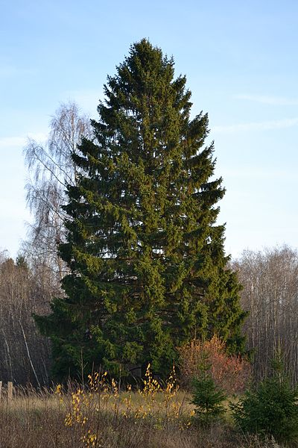 _________________________

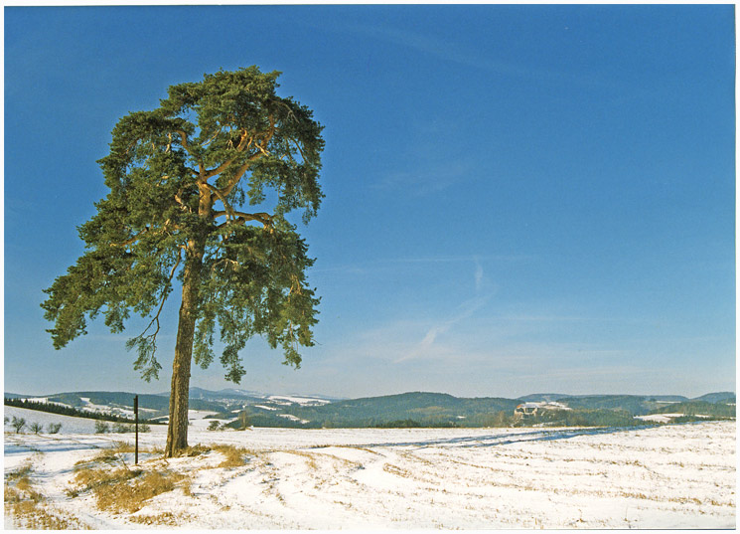 __________________________

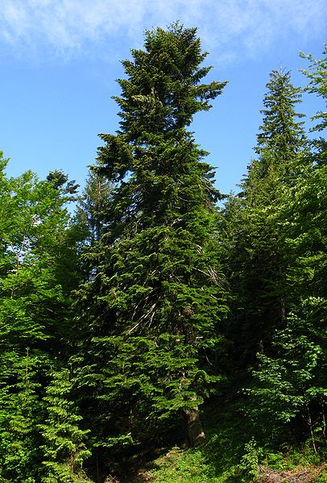 _____________________________

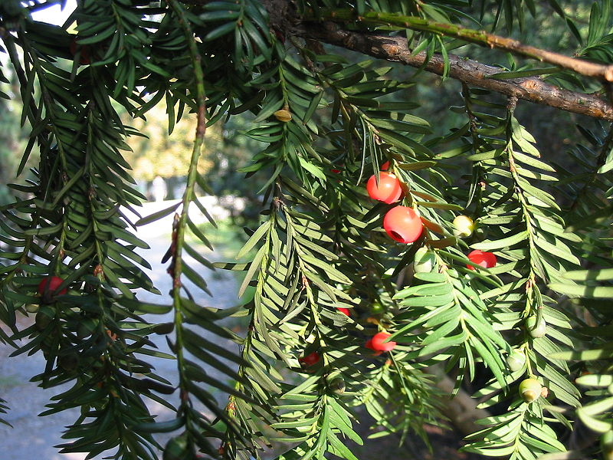 __________________________

- V osmisměrce vyhledej pojmy spojené s jehličnany:

O | E | E | C | I | L | H | E | J | K | R
O | L | C | A | S | S | N | T | I | S | É
V | D | J | E | E | M | O | D | Ř | Í | N
E | E | C | I | V | O | R | O | B | V | C
Ř | J | H | L | I | O | Č | K | N | A | E
D | K | E | Š | Í | M | L | A | N | R | D
Š | I | Š | T | I | C | E | A | Y | E | R
K | E | Š | I | Ř | P | Y | C | J | Z | ☺

TAJENKA: _____________________________________
V osmisměrce najdeš 3 zástupce, umíš je vyjmenovat?
__________________________________________________________________

- Poznej, ke kterému jehličnanu patří šiška a jehlice:

- 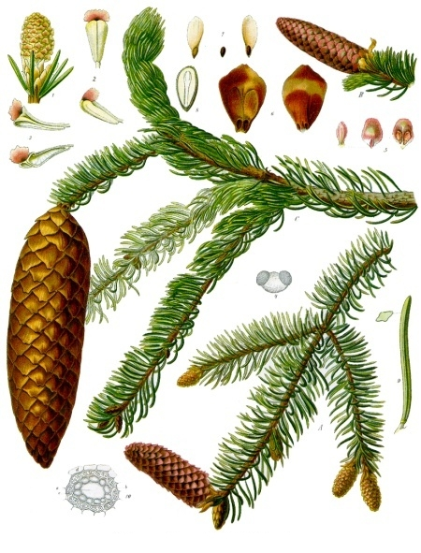 b) 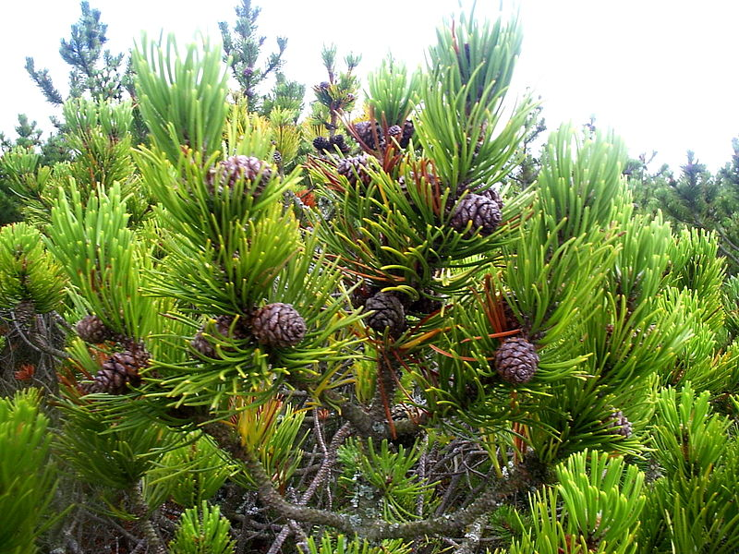
__________________ ____________________

- 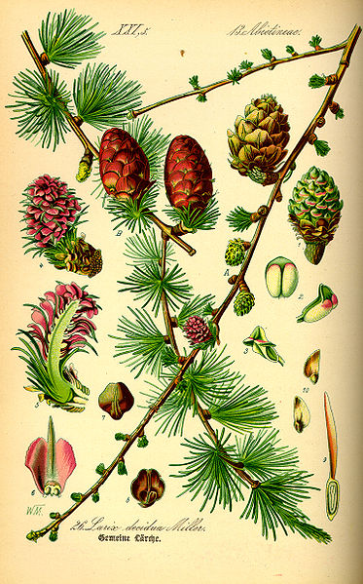 d) 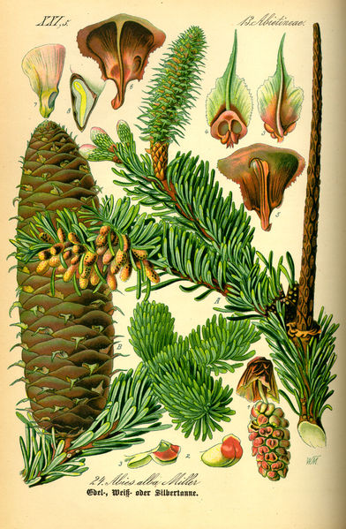
____________________ _______________________

- Doplň tajenku:
1. smrk je citlivý na znečištěné …
2. tzv. míšek se nachází u …
3. okrasné jehličnany jsou často vysazovány v parcích a ……
4. tmavě zelené jehlice s 2 bílými proužky má …
5. bobule tohoto jehličnanu používáme jako koření
6. hlavní význam jehličnanů je produkce …
7. modřín ….

1.
2.
3.
4.
5.
6.
7.

TAJENKA : Okrasný jehličnan SMRK ________________ (viz tajenka)

Přiřaď k němu správný obrázek:

- 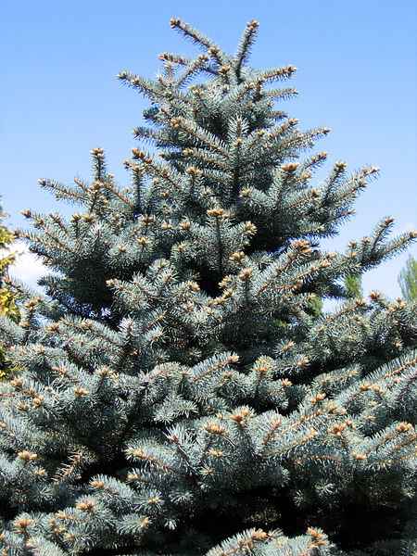 b) 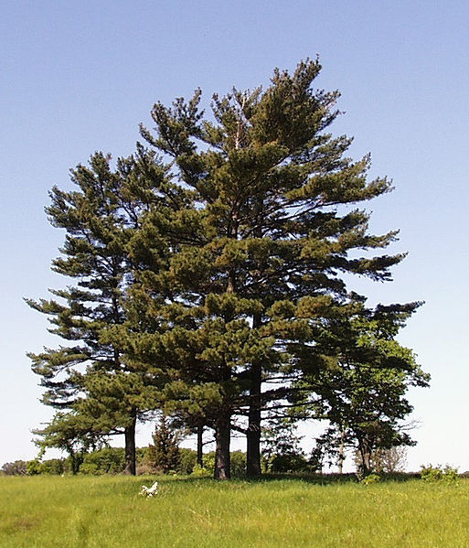 c) 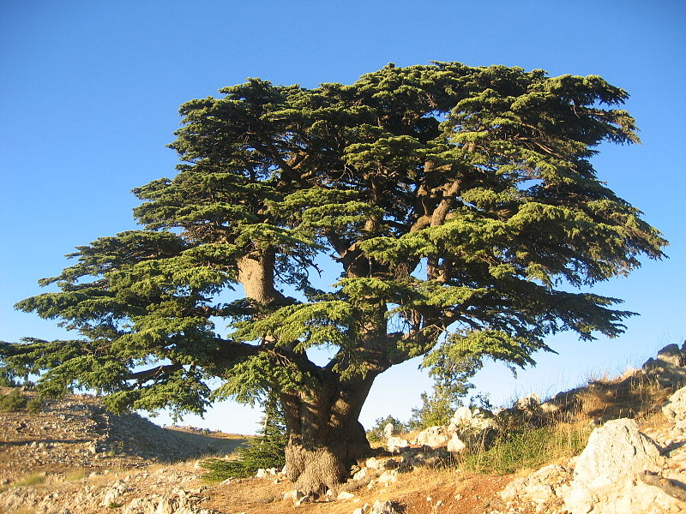

Znáš tento strom i pod jiným názvem? ______________________________

- Závěrečné opakování. Doplň věty.

- Dlouhé šišky rostoucí směrem dolů a krátké jehlice má ___________
- Borovice má šišky ____________ (velikost)
- Jedle má na spodní straně jehlic ____________________proužky
- Červený dužnatý obal se nazývá _________________ a nachází se u ______________
- Jehličnany mají využití __________________
- Mezi okrasné jehličnany patří například __________________________
- Modřín se od ostatních jehličnanů liší tím, že ________________
- Smrk má _______________kořenový systém, to znamená, že při silném větru může dojít k jeho _____________________

ŘEŠENÍ:
- Přiřaď k rodovým jménům jména druhová:

SMRK
BOROVICE
JEDLE
MODŘÍN
JALOVEC
TIS
BĚLOKORÁ

ČERVENÝ
OBECNÝ
ZTEPILÝ
OPADAVÝ
LESNÍ

- Podle popisu poznej zástupce:

- Je to náš jediný původní druh, roste ve vysokých polohách, je poměrně citlivý na znečištěné ovzduší. Má měkké dřevo, používající se ve stavebnictví. Má mělký kořenový systém.
SMRK ZTEPILÝ

- Tento jehličnan je rozšířen převážně v mírném pásmu severní polokoule, jsou to stromy i keře, nenáročné na životní podmínky. Jehlice nejčastěji po dvou, ale také po třech či pěti.
BOROVICE LESNÍ

- Náš jediný druh rostoucí na vlhkých půdách s dostatkem živin, citlivý na znečištěné prostředí, proto se v našich lesích objevuje čím dál méně. Dřevo má vysokou kvalitu. Na jehlicích se nachází 2 světlé proužky.
JEDLE BĚLOKORÁ

- Tento zástupce se nachází v celé Evropě ve vyšších polohách, na jaře vyraší zelené jehlice ve svazečcích, na podzim se pak zbarví do žluta a opadají.
MODŘÍN OPADAVÝ

e) Je to vzpřímený nižší strom s velmi pichlavými jehlicemi. Má modré
dužnaté plody podobající se bobuli, které se používají jako koření.
JALOVEC OBECNÝ

f) Nejčastěji vysazovaný druh v parcích a zahradách s měkkými jehlicemi,
semena jsou uložena v červeném dužnatém obalu – míšku. Celá rostlina
je jedovatá (kromě červeného míšku).
TIS ČERVENÝ

- Podle obrázku poznej daný jehličnan:

SMRK ZTEPILÝ

BOROVICE

JEDLE BĚLOKORÁ

TIS ČERVENÝ

- V osmisměrce vyhledej pojmy spojené s jehličnany:

O | E | E | C | I | L | H | E | J | K | R
O | L | C | A | S | S | N | T | I | S | É
V | D | J | E | E | M | O | D | Ř | Í | N
E | E | C | I | V | O | R | O | B | V | C
Ř | J | H | L | I | O | Č | K | N | A | E
D | K | E | Š | Í | M | L | A | N | R | D
Š | I | Š | T | I | C | E | A | Y | E | R
K | E | Š | I | Ř | P | Y | C | J | Z | ☺

TAJENKA: OKRASNÉ JEHLIČNANY
V osmisměrce najdeš 3 zástupce, dokážeš je vyjmenovat?
CEDR, CYPŘIŠEK, ZERAV

- Poznej, ke kterému jehličnanu patří šiška a jehlice:

- b)
SMRK ZTEPILÝ BOROVICE

- d)
MODŘÍN OPADAVÝ JEDLE BĚLOKORÁ

- Doplň tajenku:
1. smrk je citlivý na znečištěné …
2. tzv. míšek se nachází u …
3. okrasné jehličnany jsou často vysazovány v parcích a ……
4. tmavě zelené jehlice s 2 bílými proužky má …
5. bobule tohoto jehličnanu používáme jako koření
6. hlavní význam jehličnanů je produkce …
7. modřín ….

 |  |  |  |  |  |  | 1. | p | r | o | s | t | ř | e | d | í
 |  |  |  |  |  | 2. | t | i | s | u
3. | z | a | h | r | a | d | á | ch
 |  |  |  | 4. | j | e | d | l | e
 |  |  |  |  |  | 5. | j | a | l | o | v | e | c
 |  |  |  | 6. | d | ř | e | v | a
 | 7. | o | p | a | d | a | v | ý

TAJENKA : Okrasný jehličnan SMRK PICHLAVÝ (viz tajenka)

Přiřaď k němu správný obrázek: (obrázek a- neboli smrk stříbrný)

- b) c)

- Závěrečné opakování. Doplň věty.

- Dlouhé šišky rostoucí směrem dolů a krátké jehlice má SMRK
- Borovice má šišky KRÁTKÉ, MALÉ (velikost)
- Jedle má na spodní straně jehlic 2 BÍLÉ proužky
- Červený dužnatý obal se nazývá MÍŠEK a nachází se u TISU
- Jehličnany mají využití DŘEVO.
- Mezi okrasné jehličnany patří například ZERAV, CEDR, CYPŘIŠEK
- Modřín se od ostatních jehličnanů liší tím, že OPADAVÁ
- Smrk má MĚLKÝ kořenový systém, to znamená, že při silném větru může dojít k jeho VYVRÁCENÍ

ZDROJE:
- Kuusk Keila-Paldiski rdt ääres. In: Wikipedia: the free encyclopedia [online]. San Francisco (CA): Wikimedia Foundation, 2011 [cit. 2013-04-21]. Dostupné z: http://upload.wikimedia.org/wikipedia/commons/thumb/9/9d/Kuusk_Keila-Paldiski_rdt_%C3%A4%C3%A4res.jpg/400px-Kuusk_Keila-Paldiski_rdt_%C3%A4%C3%A4res.jpg
- Borovice lesní u Pecky. In: Wikipedia: the free encyclopedia [online]. San Francisco (CA): Wikimedia Foundation, 2005 [cit. 2013-04-21]. Dostupné z: http://upload.wikimedia.org/wikipedia/commons/8/87/Borovice_lesn%C3%AD_u_Pecky.jpg
- Abies alba Slovakia. In: Wikipedia: the free encyclopedia [online]. San Francisco (CA): Wikimedia Foundation, 2009 [cit. 2013-04-21]. Dostupné z: http://upload.wikimedia.org/wikipedia/commons/thumb/0/0a/Abies_alba_Slovakia.jpg/406px-Abies_alba_Slovakia.jpg
- Cis001 kpjas. In: Wikipedia: the free encyclopedia [online]. San Francisco (CA): Wikimedia Foundation, 2005 [cit. 2013-04-21]. Dostupné z: http://upload.wikimedia.org/wikipedia/commons/thumb/2/2a/Cis001_kpjas.jpg/800px-Cis001_kpjas.jpg
- Picea abies - Köhler–s Medizinal-Pflanzen-105. In: Wikipedia: the free encyclopedia [online]. San Francisco (CA): Wikimedia Foundation, 2007 [cit. 2013-04-21]. Dostupné z: http://upload.wikimedia.org/wikipedia/commons/8/82/Picea_abies_-_K%C3%B6hler%E2%80%93s_Medizinal-Pflanzen-105.jpg
- Pinus mugo 1. In: Wikipedia: the free encyclopedia [online]. San Francisco (CA): Wikimedia Foundation, 2006 [cit. 2013-04-21]. Dostupné z: http://upload.wikimedia.org/wikipedia/commons/thumb/9/97/Pinus_mugo_1.jpg/800px-Pinus_mugo_1.jpg
- Illustration Larix decudua0. In: Wikipedia: the free encyclopedia [online]. San Francisco (CA): Wikimedia Foundation, 2004 [cit. 2013-04-21]. Dostupné z: http://upload.wikimedia.org/wikipedia/commons/thumb/7/70/Illustration_Larix_decudua0.jpg/373px-Illustration_Larix_decudua0.jpg
- Illustration Abies alba0. In: Wikipedia: the free encyclopedia [online]. San Francisco (CA): Wikimedia Foundation, 2004 [cit. 2013-04-21]. Dostupné z: http://upload.wikimedia.org/wikipedia/commons/f/fa/Illustration_Abies_alba0.jpg

- Picea pungens Montgomery. In: Wikipedia: the free encyclopedia [online]. San Francisco (CA): Wikimedia Foundation, 2006 [cit. 2013-04-21]. Dostupné z: http://upload.wikimedia.org/wikipedia/commons/thumb/a/ac/Picea_pungens_Montgomery.jpg/450px-Picea_pungens_Montgomery.jpg
- Pinus strobus trees. In: Wikipedia: the free encyclopedia [online]. San Francisco (CA): Wikimedia Foundation, 2006 [cit. 2013-04-21]. Dostupné z: http://upload.wikimedia.org/wikipedia/commons/thumb/4/48/Pinus_strobus_trees.jpg/513px-Pinus_strobus_trees.jpg
- Cèdre du Liban Barouk 2005. In: Wikipedia: the free encyclopedia [online]. San Francisco (CA): Wikimedia Foundation, 2005 [cit. 2013-04-21]. Dostupné z: http://upload.wikimedia.org/wikipedia/commons/thumb/b/bf/C%C3%A8dre_du_Liban_Barouk_2005.jpg/800px-C%C3%A8dre_du_Liban_Barouk_2005.jpg

